臺北醫學大學今日北醫-TMU Today: 北醫人‧拇山情‧世界心 Page 1 of 2

北醫人‧拇山情‧世界心
6月13日對臺北醫學大學來說，是一個大日子，因為我們又有 1,372位北醫人將踏出校門，開始一個新的旅程，我謹代表全校師生，向您們說聲恭喜，也祝福各位鵬程萬里、一帆風順。
今年對北醫來說，是最重要的里程碑，因為我們剛在 6月1日，隆重慶祝北醫 50週年校慶，共有一千餘位貴賓參加：包括馬總統、吳敦義院長、教育部吳部長及數十位長官蒞臨，並有來自 32個國家、 60餘位外國學者參加盛會，是本校50年來最榮耀的一天。 50年來北醫沒有富爸爸、也沒有豐富的資源，靠的是創辦人及創校前輩的打拚，校友的全力支持，及全校師生同舟共濟，一步一腳印走出困境，才有今天北醫一校三院的宏偉規模。今天我們再度邀請所有北醫人，「從 50週年再出發」一起攜手邁向國際一流大學的目標。
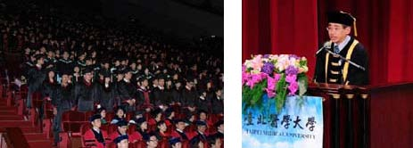
在同學畢業前，藉這個機會再跟大家說幾句切身感受的話。第一、請各位再次回顧與北醫共同走過的這幾年；首先要感謝的當然是這麼多年來父母的培育、然後是師長的教導、同學的友情，還有學校的一景一物，希望你們能永遠銘刻在心裡，今日你們以北醫為榮，相信明日北醫將以您們為榮。
第二、在離校前最後一次向大家強調校訓「誠樸」的重要性，誠以達人、樸以潔已，是北醫人 50年來最崇高的價值觀，也形塑了我們的人生哲學。希望各位都能記在心裡，並將誠樸作為立身處世的座右銘。
第三、要適應生涯的轉變。從今天以後的人生旅程，不會再像以往一樣有師長細心的呵護與包容。請同學們記得要具備四種各界所公認的職場能力，包括：團隊精神、溝通協調能力、正確的工作態度，以及面對挫折的能力，這將是社會新鮮人成功的關鍵所在。
第四、希望大家意識到「全球化時代的來臨」，我們所處乃是一個十倍速的科技及知識經濟的時代，未來要面對的挑戰，是來自世界各地的競爭。進入社會以後，大家要更努力學習，包括不同的語言、文化、專業及跨領域的知識，才有機會在激烈的全球競爭中脫穎而出。
第五、「北醫人要比別人更認真」，李董事長是我們傑出校友，也是去年亞洲知識領袖獎的得主，他特別送給今年的畢業生《我比別人更認真》一書，書中強調最大膽的夢想，都是刻意練習而實現的。希望能鼓舞所有同學，更專注、投入，及不間斷的學習；您可以不一樣、您可以更傑出。加上今天畢業的同學， 50年來北醫校友已達到 3萬2千4百餘人，其中有各行各業的領袖，及頂尖的菁英子，只要您比別人更認真，很快就可以達到最高的境界。
第六、再次強調「學好做人方做醫」，北醫人有 15位讓我們深深引以為傲的醫療奉獻獎得主，也讓我們和學生們一起追尋他們奉獻的腳蹤。
http://blog.tmu.edu.tw/tmubt/008769.html
2010/9/28

臺
北
醫
學
大
學
今
日
北
醫
-TMU Toda
y
:
北
醫
人
‧
拇
山
情
‧
世
界
心

Page 2 of 2

最後，在此要向大家說聲再見，親愛的北醫人，臺北醫學大學永遠是你們最好的避風港，今後無論在快樂或煩惱之際，都不要忘記全體老師和學弟妹都像家人一樣，永遠是你最好的依靠。再次祝福大家，也祝福北醫！
臺北醫學大學校校長
邱文達謹誌 2010/06
由 joycechin 發表於 June 30, 2010 03:26 PM
收藏此文：


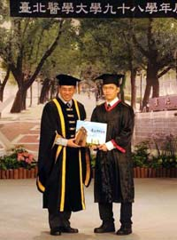
«
披荊斬棘半世紀，昂首共創新北醫
| 回到電子報首頁
| 以全球最新治癌尖端利器、
JCIA新書，迎接雙和二週年院
http://blog.tmu.edu.tw/tmubt/008769.html
2010/9/28
慶！ »

